PENGUMUMAN TUGAS BESAR MK STRUKTUR DATA PRODI S1 TEKNOLOGI INFORMASI
TA 2025/2026 SEMESTER GANJIL
=======================================================================================
- ATURAN UMUM TUGAS BESAR
- Tugas besar dikerjakan 2-3 orang per kelompok sesuai pembagian kelompok dari dosen yang dapat diakses pada link berikut ini:
  - IT-48-01:
  - IT-48-02: Kelompok Tubes IT-48-02.xlsx
  - IT-48-03:
  - IT-48-04:
  - IT-48-05:
- Kode program pada tugas besar ini dibuat menggunakan materi-materi yang sudah dipelajari dalam bahasa C++.
- Nilai Tugas Besar terdiri dari: 60 % Nilai Produk + 40% Nilai individu.
  - Nilai produk didapatkan dari keberhasilan pemenuhan setiap spesifikasi (fungsi/prosedur) yang diberikan.
  - Nilai individu didapatkan dari keberhasilan pemenuhan spesifikasi yang ditugaskan kepada anggota tersebut dan pemahaman (tanya-jawab) terkait spesifikasi yang dikerjakan. Setiap anggota bisa memiliki nilai individu yang berbeda.
- Perbedaan Multi Linked List pada tubes untuk setiap kelompok terlihat dari :
  - Tipe Multi Linked List (A/B)
Video penjelasan logic setiap model MLL dapat diakses pada :
- Tipe A: https://youtu.be/bvwI-iawDPk
- Tipe B: https://youtu.be/4xgwACtp7MI
  - Meskipun tipe Multi Linked Listnya sama, tiap kelompok akan mengerjakan kasus yang berbeda sesuai keputusan ketua pada saat pengisian form kelompok tubes dan pemilihan topik.
- Data yang terlibat pada info element wajib berupa tipe bentukan dengan minimal 3 atribut/data dan minimal ada salah satu data bertipe integer/real.
- Tahapan pengumpulan tugas besar :
  - Progress 1 / Pekan 12 :
    - Setiap anggota dalam sebuah kelompok wajib mengumpulkan dokumen progress 1 tugas besar yang berisi judul, deskripsi kasus yang detail, deskripsi requirement apa saja yang akan dibuat, pembagian tugas antar anggota untuk menyelesaikan requirement tersebut, progress kode 40% dari 100% total spesifikasi tugas besar pada LMS sesuai dengan dokumen template yang tertera di halaman akhir dokumen ini.
    - Setiap anggota wajib mengerjakan masing-masing 1 buah list. List relasi atau penggabungan list dapat dikerjakan bersama-sama atau dapat dibagi sesuai kesepakatan.
    - Waktu pengumpulan progress 1 maksimal 6 Desember 2025 pukul 23:59.
  - Progress 2 / Pekan 13: setiap anggota dalam sebuah kelompok wajib mengumpulkan progress/update dokumen serta kode 80% dari 100% total spesifikasi di LMS sesuai pembagian tugasnya, maksimal 13 Desember 2025 pukul 23:59.
  - Progress 3 / Pekan 14: setiap anggota dalam sebuah kelompok wajib mengumpulkan dokumen final dan 100 % kode akhir program di LMS maksimal 20 Desember 2025 pukul 23:59.
- Jadwal Presentasi Tugas Besar.
  - Presentasi tugas besar akan dilakukan pada pekan ke-15 (22 – 27 Desember 2025) bersama dengan dosen ataupun asisten dosen.
  - Jadwal spesifik akan diinformasikan oleh dosen masing-masing kelas.
  - Kelompok yang sudah presentasi tidak perlu hadir di jadwal presentasi kelompok lain.
- Durasi presentasi kurang lebih 45 menit / kelompok dengan komposisi:
  - 15 menit demo program, penilaian produk, pengecekan keberhasilan masing-masing spesifikasi.
  - 30 menit tanya jawab, penilaian individu, pengecekan pemahaman kode yang dibuat oleh masing-masing anggota.
- Keterlambatan pengumpulan file tugas besar dan keterlambatan kehadiran presentasi akan mengurangi nilai tubes pada komponen produk dan atau individu.

- SPESIFIKASI DETAIL TIPE MULTI LINKED LIST A & B
TIPE A
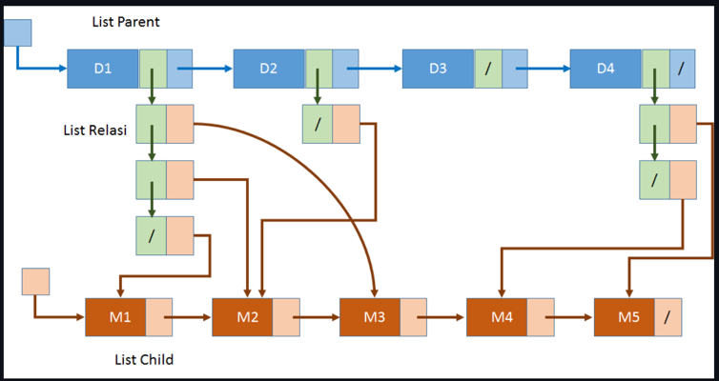
- Pada tipe A, hubungan antara data pada list parent dengan data pada list child dihubungkan dengan sebuah list relasi yang berada pada list parent. Hubungannya M ke N.
- Nilai Produk maksimal 100
  - Insert element parent : 5
  - Insert element child : 5
  - Insert element relation : 5
  - Delete element parent : 5
  - Delete element child : 5
  - Delete element relation : 5
  - Find element Parent : 5
  - Find element child : 5
  - Find element relation : 5
  - Show all data di List Parent : 5
  - Show all data di List Child : 5
  - Show data child dari parent tertentu : 5
  - Show setiap data parent beserta data child yang berelasi dengannya : 5
  - Show data child beserta data parent yang masing-masing child miliki : 10
  - Show data parent yang berelasi dengan child tertentu : 5
  - Count relation dari setiap element parent : 5
  - Count relation yang dimiliki oleh child tertentu : 5
  - Count element child yang tidak memiliki relasi : 5
  - Edit relasi /mengganti child dari parent tertentu : 5

TIPE B
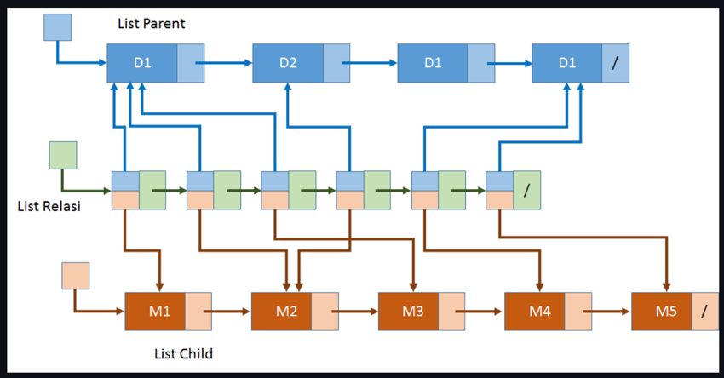
- Pada tipe B, terdapat 3 list, List Parent, List Child, dan sebuah list relasi yang menggambarkan hubungan antara data parent dengan data child. Hubungannya M ke N.
- Nilai Produk maksimal 100
  - Insert element parent : 5
  - Insert element child : 5
  - Insert element relation : 5
  - Delete element parent : 5
  - Delete element child : 5
  - Delete element relation : 5
  - Find element Parent : 5
  - Find element child : 5
  - Find apakah parent dan child tertentu memiliki relasi : 5
  - Show all data di List Parent : 5
  - Show all data di List Child : 5
  - Show data child dari parent tertentu : 5
  - Show data parent dari child tertentu : 5
  - Show setiap data parent beserta data child yang berelasi dengannya. Tampilkan juga info relasinya : 5
  - Show setiap data child beserta data parent yang berelasi dengannya. Tampilkan juga info relasinya : 5
  - Count jumlah child element parent tertentu : 5
  - Count jumlah parent yang dimiliki oleh child tertentu : 5
  - Count element child yang tidak memiliki parent : 5
  - Count element parent yang tidak memiliki child : 5
  - Edit relasi /mengganti child dari parent tertentu dan mengganti parent dari child tertentu: 5

- CONTOH DESKRIPSI TUGAS BESAR

- JUDUL : PENGOLAHAN DATA TRANSAKSI TRAVEL WISATA
- TIPE MLL : X
- Jenis List Parent : Single Linked List
- Jenis List Child : Single Linked List
- Model MLL :
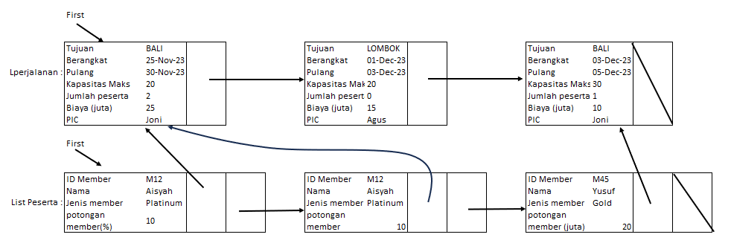
- Data perjalanan :
  - Tujuan
  - Tanggal berangkat
  - Tanggal Pulang
  - Kapasitas maksimal
  - Jumlah peserta
  - Biaya perjalanan dalam juta
  - PIC
- Data peserta :
  - ID member
  - Nama member
  - Jenis member
  - Potongan member dalam %
- Spesifikasi program (copas saja dari spesifikasi setiap model pada penjelasan di halaman sebelumnya dan sesuaikan dengan kasus yang Anda buat)
  - Insert data perjalanan : 5
PIC : X
Penjelasan : Data perjalan baru akan dimasukkan ke dalam List Perjalanan menjadi element terakhir
  - Insert data peserta : 5
PIC : Y
Penjelasan : Data peserta akan dimasukkan ke dalam List Peserta menjadi element terakhir, kemudian akan langsung direlasikan ke element list perjalanan yang diingikan peserta jika masih ada kuota. Data jumlah peserta di alement perjalanan tsb diupdate bertambah 1.
  - Dan seterusnya …
- Persen kontribusi anggota dalam tim (total 100%)
  - X : 50%
    - Membuat data perjalanan
    - Membuat insert data perjalanan
    - Dan seterusnya …
  - Y : 50%
    - Membuat data peserta
    - Membuat insert data peserta
    - Dan seterusnya …
  - Z : 0%
- Bukti responsi tugas besar bersama asdos, asprak, ataupun dosen.

